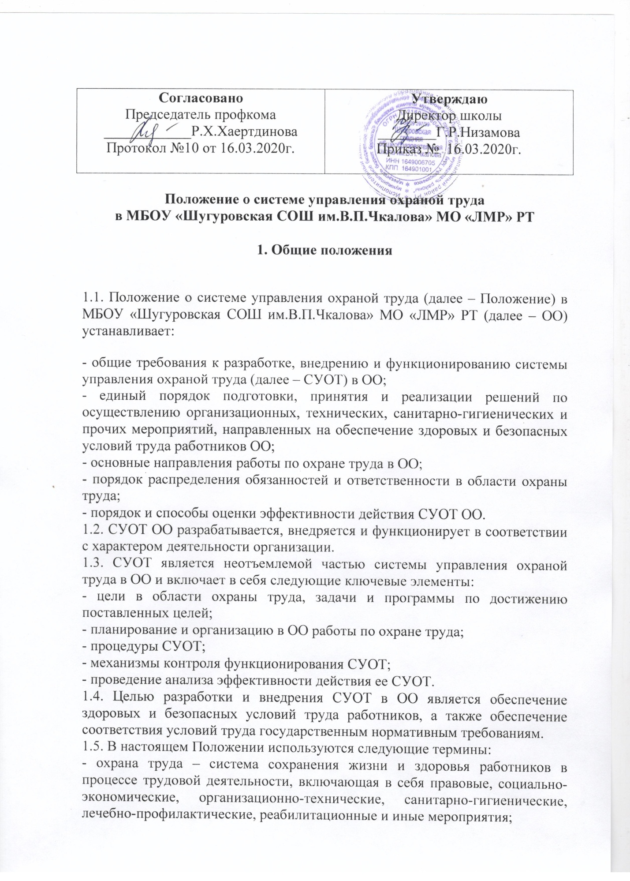

- система управления охраной труда – комплекс взаимосвязанных и взаимодействующих между собой элементов, устанавливающих политику и цели в области охраны труда у конкретного работодателя и процедуры по достижению этих целей;
- опасность – потенциальный источник возникновения ущерба;
- опасный производственный фактор – производственный фактор, воздействие которого на работника может привести к его травме;
- вредный производственный фактор – производственный фактор, воздействие которого на работника может привести к его заболеванию;
- риск – сочетание вероятности нанесения ущерба и тяжести этого ущерба;
- умеренный риск – риск, который может быть уменьшен до практически обоснованного уровня путем реализации мероприятий по снижению и (или) исключению риска в установленные сроки;
- высокий риск – риск, требующий немедленного устранения, вплоть до приостановки работ, либо снижения до уровня умеренного или планирование и выполнение мероприятий по снижению и (или) исключению рисков в установленные сроки;
- корректирующее действие – мероприятие, разработанное по результатам выявления причины несоответствия и направленное на устранение этой причины.
- несоответствие – частичное или полное невыполнение требований;
- предупреждающее действие – мероприятие, направленное на предотвращение возникновения несоответствия;
- реестр опасностей – форма записи информации об идентифицированной опасности;
- требования охраны труда – государственные нормативные требования охраны труда, в том числе стандарты безопасности труда, а также требования охраны труда, установленные правилами и инструкциями по охране труда;
- условия труда – совокупность факторов производственной среды и трудового процесса, оказывающих влияние на работоспособность и здоровье работника.

2. Политика в области охраны труда

2.1. Политика по охране труда обеспечивает:
- приоритет сохранения жизни и здоровья работников в процессе их трудовой деятельности;
- соответствие условий труда на рабочих местах требованиям охраны труда;
- выполнение последовательных и непрерывных мер (мероприятий) по предупреждению происшествий и случаев ухудшения состояния здоровья работников, производственного травматизма и профессиональных заболеваний, в том числе посредством управления профессиональными рисками;
- непрерывное совершенствование и повышение эффективности СУОТ;
- личную заинтересованность в обеспечении, насколько это возможно, безопасных условий труда.
2.2. В Политике по охране труда отражаются:
- положения о соответствии условий труда на рабочих местах требованиям охраны труда;
- обязательства работодателя по предотвращению травматизма и ухудшению здоровья работников;
- положения об учете специфики деятельности и вида (видов) осуществляемой им экономической деятельности, обусловливающих уровень профессиональных рисков работников;
- порядок совершенствования функционирования СУОТ.

3. Цели в области охраны труда

3.1. Основная цель охраны труда – профилактика несчастных случаев и повреждений здоровья работников в процессе их трудовой деятельности, обеспечение должных условий труда в соответствии с действующими нормативно-правовыми актами в области охраны труда, обеспечение защиты прав работников в области охраны труда.
3.2. Основные цели в области охраны труда (далее – цели) отражаются в Политике по охране труда и достигаются путем реализации процедур, предусмотренных разделом 5 настоящего Положения.

4. Обеспечение функционирования СУОТ (распределение обязанностей в сфере охраны труда между должностными лицами)

4.1. Руководитель ОО (далее – работодатель):
- гарантирует права работников на охрану труда, включая обеспечение условий труда, соответствующих требованиям охраны труда;
- обеспечивает соблюдение режима труда и отдыха работников;
- обеспечивает своевременное страхование работников от несчастных случаев, профессиональных рисков;
- организует безопасную эксплуатацию административных зданий, оборудования, безопасность технологических процессов;
- принимает меры по предотвращению аварий, сохранению жизни и здоровья работников и иных лиц при возникновении таких ситуаций, в том числе меры по оказанию пострадавшим первой помощи;
- обеспечивает создание и функционирование СУОТ;
- руководит разработкой организационно-распорядительных документов в сфере охраны труда;
- обеспечивает комплектование службы охраны труда квалифицированными специалистами;
- организует в соответствии с Трудовым кодексом Российской Федерации проведение за счет средств ОО обязательных предварительных (при поступлении на работу) и периодических (в течение трудовой деятельности) медицинских осмотров, психиатрических освидетельствований, химико-токсикологических исследований работников (при необходимости);
- обеспечивает соблюдение установленного порядка обучения и профессиональной подготовки работников, включая подготовку по охране труда, с учетом необходимости поддержания необходимого уровня компетентности для выполнения служебных обязанностей, относящихся к обеспечению охраны труда;
- допускает к самостоятельной работе лиц, удовлетворяющих соответствующим квалификационным требованиям и не имеющих противопоказаний к указанной работе;
- обеспечивает приобретение и выдачу за счет средств ОО специальной одежды, специальной обуви и других средств индивидуальной защиты, смывающих и обезвреживающих средств в соответствии с условиями труда и согласно типовым нормам их выдачи;
- обеспечивает приобретение и функционирование средств коллективной защиты;
- организует проведение специальной оценки условий труда;
- организует управление профессиональными рисками;
- организует и проводит контроль за состоянием условий и охраны труда;
- осуществляет информирование работников об условиях труда на их рабочих местах, уровнях профессиональных рисков, а также о предоставляемых им гарантиях, полагающихся компенсациях;
- обеспечивает санитарно-бытовое обслуживание и медицинское обеспечение работникам в соответствии с требованиями охраны труда;
- принимает участие в расследовании причин аварий, несчастных случаев и профессиональных заболеваний, принимает меры по устранению указанных причин, по их предупреждению и профилактике;
- своевременно информирует органы государственного надзора за соблюдением трудового законодательства о происшедших авариях, несчастных случаях и профессиональных заболеваниях;
- организует исполнение указаний и предписаний органов государственного надзора за соблюдением трудового законодательства, выдаваемых ими по результатам контрольно-надзорной деятельности;
- по представлению уполномоченных представителей органов государственного надзора за соблюдением трудового законодательства отстраняет от работы лиц, допустивших неоднократные нарушения требований охраны труда.
4.2. Работодатель через своих заместителей и руководителей структурных подразделений ОО:
- приостанавливает работы в случаях, установленных требованиями охраны труда;
- обеспечивает доступность документов и информации, содержащих требования охраны труда, действующие у работодателя, для ознакомления с ними работников и иных лиц.
4.3. Работники:
- обеспечивают соблюдение требований охраны труда в рамках выполнения своих трудовых функций, включая выполнение требований инструкций по охране труда, правил внутреннего трудового распорядка, а также соблюдение производственной, технологической и трудовой дисциплины, выполнение указанных работодателем работ;
- проходят медицинские осмотры, психиатрические освидетельствования, химико-токсикологические исследования по направлению работодателя;
- участвуют в контроле за состоянием условий и охраны труда;
- содержат в чистоте свое рабочее место;
- перед началом рабочего дня проводят осмотр своего рабочего места, о выявленных при осмотре недостатках докладывают своему непосредственному руководителю и действуют по его указанию;
- правильно используют средства индивидуальной и коллективной защиты и приспособления, обеспечивающие безопасность труда;
- извещают своего непосредственного или вышестоящего руководителя о любой ситуации, угрожающей жизни и здоровью людей, о каждом несчастном случае или об ухудшении состояния своего здоровья, в том числе о проявлении признаков острого профессионального заболевания (отравления), или иных лиц.
4.4. Служба по охране труда:
- обеспечивает функционирование СУОТ;
- осуществляет руководство организационной работой по охране труда, координирует и контролирует работу структурных подразделений ОО;
- осуществляет контроль за обеспечением работников нормативно-правовой и методической документацией в области охраны труда;
- контролирует соблюдение требований охраны труда, трудового законодательства в части охраны труда, режимов труда и отдыха работников, указаний и предписаний органов государственного надзора за соблюдением трудового законодательства по результатам контрольно-надзорных мероприятий;
- осуществляет контроль за состоянием условий и охраны труда;
- организует разработку структурными подразделениями ОО планов мероприятий по улучшению условий и охраны труда, контролирует их выполнение;
- осуществляет оперативную и консультативную связь с органами государственного надзора за соблюдением трудового законодательства по вопросам охраны труда;
- участвует в разработке и пересмотре локальных актов по охране труда;
- контролирует обеспечение, выдачу, хранение и использование средств индивидуальной и коллективной защиты, их исправность и правильное применение;
- участвует в организации и проведении специальной оценки условий труда;
- участвует в управлении профессиональными рисками;
- организует и проводит проверки состояния охраны труда в структурных подразделениях ОО;
- организует проведение медицинских осмотров, психиатрических освидетельствований, химико-токсикологических исследований работников;
- дает указания (предписания) об устранении имеющихся недостатков и нарушений требований охраны труда, контролирует их выполнение;
- участвует в расследовании аварий, несчастных случаев и профессиональных заболеваний, ведет учет и отчетность по ним, анализирует их причины, намечает и осуществляет мероприятия по предупреждению повторения аналогичных случаев, контролирует их выполнение.
4.5. Заместители руководителя ОО (в рамках своей компетенции и делегированных полномочий):
- обеспечивают функционирование СУОТ по своему направлению работы;
- распределяют обязанности в сфере охраны труда между своими подчиненными, в том числе делегируют им часть своих полномочий, определяют степень их ответственности;
- обеспечивают своевременное проведение периодических (в течение трудовой деятельности) медицинских осмотров в структурных подразделениях;
- организуют выдачу специальной одежды, специальной обуви и других средств индивидуальной защиты, смывающих и обезвреживающих средств;
- участвуют в проведении специальной оценки условий труда;
- участвуют в организации и проведении контроля за состоянием условий и охраны труда в структурных подразделениях ОО;
- принимают меры по предотвращению аварий в структурных подразделениях ОО, сохранению жизни и здоровья работников структурных подразделений и иных лиц при возникновении таких ситуаций, в том числе меры по оказанию пострадавшим в результате аварии первой помощи;
- своевременно информируют руководителя ОО об авариях, несчастных случаях, происшедших в структурных подразделениях, и профессиональных заболеваниях работников;
- обеспечивают исполнение указаний и предписаний органов государственного надзора за соблюдением трудового законодательства, выдаваемых ими по результатам контрольно-надзорной деятельности, указаний (предписаний) службы охраны труда;
- при авариях и несчастных случаях, происшедших в структурных подразделениях, принимают меры по оказанию медицинской помощи пострадавшим (оказание первой помощи, вызов «скорой медицинской помощи», доставка пострадавшего в медицинское учреждение).

5. Процедуры, направленные на достижение целей в области охраны труда

5.1. С целью организации процедуры подготовки работников по охране труда определить:
- работников, ответственных за проведение инструктажа по охране труда на рабочем месте в структурных подразделениях ОО;
- вопросы, включаемые в программу инструктажа по охране труда;
- состав комиссии по проверке знаний требований охраны труда;
- регламент работы комиссии по проверке знаний требований охраны труда;
- перечень вопросов по охране труда, по которым работники проходят проверку знаний;
- порядок организации подготовки по вопросам оказания первой помощи пострадавшим в результате аварий и несчастных случаев;
- порядок организации и проведения инструктажа по охране труда.
5.2. С целью организации процедуры организации и проведения оценки условий труда определить:
- порядок создания и функционирования комиссии по проведению специальной оценки условий труда, а также права, обязанности и ответственность ее членов;
- организационный порядок проведения специальной оценки условий труда на рабочих местах в части деятельности комиссии по проведению специальной оценки условий труда;
- порядок осуществления отбора и заключения договора с организацией, проводящей специальную оценку условий труда;
- порядок урегулирования споров по вопросам специальной оценки условий труда;
- порядок использования результатов специальной оценки условий труда.
5.3. С целью организации процедуры управления профессиональными рисками определить порядок реализации следующих мероприятий по управлению профессиональными рисками:
- выявление опасностей;
- оценка уровней профессиональных рисков;
- снижение уровня профессиональных рисков.
5.4. Идентификация опасностей, представляющих угрозу жизни и здоровью работников, и составление их перечня осуществляется работодателем с привлечением службы охраны труда, работников ОО, а также в процессе проведения специальной оценки условий труда экспертами организации, проводящей специальную оценку условий труда.
5.5. Все профессиональные риски, связанные с каждой из идентифицированных опасностей, анализируются, оцениваются и упорядочиваются по приоритетам риска (необходимости исключения или снижения риска).
5.6. При описании процедуры управления профессиональными рисками учитывается следующие:
- управление профессиональными рисками осуществляется с учетом текущей, прошлой и будущей деятельности;
- тяжесть возможного ущерба растет пропорционально увеличению числа людей, подвергающихся опасности;
- все оцененные профессиональные риски подлежат управлению;
- процедуры выявления опасностей и оценки уровня профессиональных рисков должны постоянно совершенствоваться и поддерживаться в рабочем состоянии с целью обеспечения эффективной реализации мер по их снижению;
- эффективность разработанных мер по управлению профессиональными рисками должна постоянно оцениваться.
5.7. Меры по исключению или снижению уровней профессиональных рисков:
- исключение опасной работы (процедуры);
- замена опасной работы (процедуры) менее опасной;
- реализация инженерных (технических) методов ограничения риска воздействия опасностей на работников;
- реализация административных методов ограничения времени воздействия опасностей на работников;
- использование средств индивидуальной защиты;
- страхование профессиональных рисков.
5.8. С целью организации процедуры информирования работников об условиях труда на рабочих местах осуществлять ознакомление работников с результатами специальной оценки условий труда на их рабочем месте.
5.9. Мероприятия по обеспечению оптимальных режимов труда и отдыха работников:
- обеспечение рационального использования рабочего времени;
- поддержание высокого уровня работоспособности и профилактика утомляемости работников.
5.10. С целью организации процедуры обеспечения работников средствами индивидуальной защиты, смывающими и обезвреживающими средствами определить:
- порядок выявления потребности в обеспечении работников средствами индивидуальной защиты, смывающими и обезвреживающими средствами;
- порядок обеспечения работников средствами индивидуальной защиты, смывающими и обезвреживающими средствами, включая организацию учета, хранения, дезактивации, химической чистки, стирки и ремонта средств индивидуальной защиты;
- перечень профессий (должностей) работников и положенных им средств индивидуальной защиты, смывающих и обезвреживающих средств.
5.11. Выдача работникам средств индивидуальной защиты, смывающих и обезвреживающих средств сверх установленных норм их выдачи или в случаях, не определенных типовыми нормами их выдачи, осуществляется в зависимости от результатов проведения процедур оценки условий труда и уровней профессиональных рисков.

6. Планирование мероприятий по реализации процедур

6.1. С целью планирования мероприятий по реализации процедур установить порядок подготовки, пересмотра и актуализации плана мероприятий по реализации процедур (далее – План).
6.2. В Плане отражаются:
- результаты проведения анализа состояния условий и охраны труда;
- общий перечень мероприятий, проводимых при реализации процедур;
- ожидаемый результат по каждому мероприятию, проводимому при реализации процедур;
- сроки реализации по каждому мероприятию, проводимому при реализации процедур;
- ответственные лица за реализацию мероприятий, проводимых при реализации процедур, на каждом уровне управления;
- источник финансирования мероприятий, проводимых при реализации процедур.

7. Контроль функционирования СУОТ и мониторинг реализации процедур

7.1. С целью организации контроля функционирования СУОТ и мониторинга реализации процедур определить порядок реализации мероприятий, обеспечивающих:
- оценку соответствия состояния условий и охраны труда требованиям охраны труда;
- получение информации для определения результативности и эффективности процедур;
- получение данных, составляющих основу для принятия решения по совершенствованию СУОТ.
7.2. Основные виды контроля функционирования СУОТ и мониторинга реализации процедур, к которым можно отнести:
- контроль состояния рабочего места;
- контроль выполнения процессов, имеющих периодический характер выполнения: оценка условий труда работников, подготовка по охране труда, проведение медицинских осмотров, психиатрических освидетельствований, химико-токсикологических исследований;
- учет и анализ аварий, несчастных случаев, профессиональных заболеваний, а также изменений требований охраны труда;
- контроль эффективности функционирования СУОТ в целом.
7.3. Результаты контроля функционирования СУОТ и мониторинга реализации процедур оформляются в форме акта.

8. Планирование улучшений функционирования СУОТ

8.1. При планировании улучшения функционирования СУОТ проводить анализ эффективности функционирования СУОТ, предусматривающий оценку следующих показателей:
- степень достижения целей в области охраны труда;
- эффективность действий, намеченных на всех уровнях управления по результатам предыдущего анализа эффективности функционирования СУОТ;
- необходимость изменения СУОТ, включая корректировку целей в области охраны труда, перераспределение обязанностей должностных лиц в области охраны труда;
- необходимость обеспечения своевременной подготовки работников, которых затронут решения об изменении СУОТ;
- необходимость изменения критериев оценки эффективности функционирования СУОТ.

9. Реагирование на аварии, несчастные случаи и профессиональные заболевания

9.1. С целью обеспечения и поддержания безопасных условий труда, недопущения случаев производственного травматизма и профессиональной заболеваемости определить порядок выявления потенциально возможных аварий, порядок действий в случае их возникновения.
9.2. С целью своевременного определения и понимания причин возникновения аварий, несчастных случаев и профессиональных заболеваний установить порядок расследования аварий, несчастных случаев и профессиональных заболеваний, а также оформление отчетных документов.
9.3. Результаты реагирования на аварии, несчастные случаи и профессиональные заболевания оформляются в форме акта с указанием корректирующих мероприятий по устранению причин, повлекших их возникновение.

10. Управление документами СУОТ

10.1. Лица, ответственные за разработку и утверждение документов СУОТ, определяются руководителем организации. Также устанавливаются порядок разработки, согласования, утверждения и пересмотра документов СУОТ, сроки их хранения.
10.2. В качестве особого вида документов СУОТ, которые не подлежат пересмотру, актуализации, обновлению и изменению, определяются контрольно-учетные документы СУОТ (записи), включая:
- акты и иные записи данных, вытекающих из осуществления СУОТ;
- журналы учета и акты записей, данных об авариях, несчастных случаях, профессиональных заболеваниях;
- результаты контроля функционирования СУОТ.

